优利德国产仪器迎来发展良机，中高端仪器营收有望持续增长
来源： 仪商网综合
近日，优利德发布2023年半年报告。公司2023年上半年营收约5.44亿，同比增加4.51%；归属于上市公司股东的净利润约9667.37万，同比增加25.73%。
8月11日优利德召开业绩说明会，优利德表示，目前中高端仪器的市占率均处于较低水平，国产仪器厂商在国内和全球市场均有很大的成长空间，国家各项政策支持也给行业带来良好的发展机遇。目前公司在中高端仪器产品线已经形成一定的技术积累，在研项目丰富，伴随着仪器销售团队持续开拓全球市场，进一步挖掘增量业务，中高端仪器营收有望可持续增长。
此外，优利德近期在接受调研时表示，公司接下来将重点围绕电力及新能源专用仪表、高端红外热成像仪、高带宽示波器、高端化仪器仪表的研发方向。
据了解，今年上半年，优利德推出适用于电力行业的UT219P手持式谐波交流功率钳形表、处于国内领先水平的UT512D/UT512E/ UT513B/UT513C四款全新绝缘电阻测试仪；推出首款红外热成像测温机芯，发布UTx313M/UTx318M/UTx325M便携型红外热像望远镜系列；推出技术指标属于国内顶尖水平的UT311A/UT312A专业测振仪系列；发布带宽为4GHz，采样率为20GSa/s的MSO8000X系列混合信号数字荧光示波器，及频率范围高达26.5GHz的UTS5000A系列信号分析仪；还发布六位半台式万用表UT8806、高精度功率计UTE310、400W的宽范围开关电源UDP6722、200k的LCR电桥UTR2830E系列及UT5583系列的绝缘电阻测试仪。截至目前，公司为国内唯一一家同时布局示波器、信号源、射频、电源与负载、安规与其它仪器等五类仪器的仪器公司。
8月11日优利德业绩说明会问答如下：
问：洪总您好，公司上半年各板块业务的经营情况怎么样？
答：尊敬的投资者您好，公司测试仪器产品线实现收入 6,927.99 万元，同比增长 29.60%；温度及环境测试仪表产品线实现收入 12,917.11 万元，同比增长 9.35%；专业仪表产品线实现收入 4,000.24 万元，同比增长 6.36%；通用仪表产品线实现收入 30,488.09 万元，同比略降 0.37%。其中，2023 年第二季度，测试仪器产品线实现收入 4,125.39 万元，较去年同期增长 83.16%；通用仪表产品线实现收入 18,002.73 万元，较去年同期增长 50.34%；专业仪表产品线实现收入 2,074.88 万元，较去年同期增长 25.24%；温度及环境测试仪表产品线实现收入 6,398.21 万元，较去年同期增长 44.35%。感谢对公司的关注！
问：公司销售费用大幅上涨是什么原因？
答：尊敬的投资者您好，2023 年上半年度，公司扩充了销售团队，并在海内外开展了多种形式的推广活动，加大了品牌宣传推广和市场开拓力度，导致公司销售费用同比上涨了 56.57%。感谢对公司的关注！
问：公司毛利率能持续升的原因？
答：尊敬的投资者您好，得益于高毛利率的专业仪表、测试仪器、温度与环境测试仪表销售收入提高及占比提升，以及产品提价、大宗商品企稳、人民币贬值等原因，公司主营产品的毛利率得到持续改善。2023 年上半年度，公司主营产品毛利率达 41.6%，较上同期增长了 5.46 个百分点。其中，2023 年第二季度毛利率为 41.87%，同比提升 6.93 个百分点，环比提升 0.61 个百分点。感谢对公司的关注！
问：请洪总，贵司中高端仪器的营收实现快速增长，您觉得这个增长是否可以长期维持？
答：尊敬的投资者您好，目前中高端仪器的市占率均处于较低水平，国产仪器厂商在国内和全球市场均有很大的成长空间，国家各项政策支持也给行业带来良好的发展机遇。目前公司在中高端仪器产品线已经形成一定的技术积累，在研项目丰富，伴随着仪器销售团队持续开拓全球市场，进一步挖掘增量业务，中高端仪器营收有望可持续增长。感谢对公司的关注！
问：咱们公司对下半年业绩有何展望和目标？
答：尊敬的投资者您好，根据公司推出的 2022 年限制性股票激励计划，公司制定了 2022 年 -2024 年三个年度的业绩目标作为员工股权激励计划公司层面的考核指标，其中 2023 年的业绩为净利润不低于 18,000 万元。公司将继续聚焦主业，围绕既定的发展战略和方向，全面加强产品研发创新能力，积极开拓全球市场，不断提高市场占有率，努力实现业绩目标。
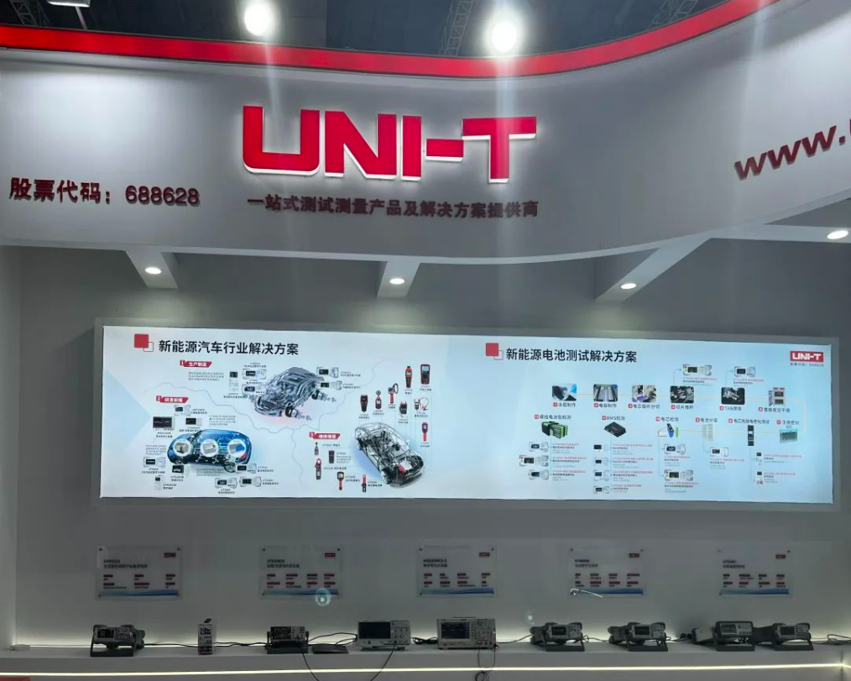
此外，近期有投资者向优利德提问，电子电工测试仪表、电力及高压测试仪表和测绘测量仪表的收入是否统计于通用仪表和专业仪表？能否把过去2-3年的业务分类按照新的分类重新梳理一下，比如收入、毛利率等；公司下一步会有哪些新产品推出？8Ghz示波器和44.5Ghz频谱仪计划什么时候市场化？中报中显示，中高端仪器收入增长了106%，请问中高端仪器的收入是多少？
优利德表示，公司将电子电工测试仪表部分产品与电力及高压测试仪表合并为“专业仪表”，将电子电工测试仪表部分产品与测绘测量仪表合并为“通用仪表”，报告期内, 通用仪表产品线实现收入30,488.09万元，同比略降0.37%;专业仪表产品线实现收入4,000.24万元，同比增长6.36%。2023年第二季度，通用仪表产品线实现收入18,002.73万元，较去年同期增长50.34%；专业仪表产品线实现收入2,074.88万元，较去年同期增长25.24%。报告期内, 通用仪表产品线毛利率为41.2%，较上年同期增长了7.44个百分点;专业仪表产品线毛利率为50.14%，较上年同期增长了2.88个百分点。公司接下来将重点围绕电力及新能源专用仪表、高端红外热成像仪、高带宽示波器、频谱分析仪、源载类仪器、电子元器件测量仪器等专业化、高端化仪器仪表的研发方向，持续进行产品研发创新。

